Грамотный читатель. Обучение смысловому чтению.
30.04
Тема занятия: Стихотворный текст. Анализ текста. Средства выразительности. Переложение в прозе.
Теоретическая часть.
Анализ стихотворения — это возможность проявить свои творческие способности, выразить своё мнение о творчестве поэта.
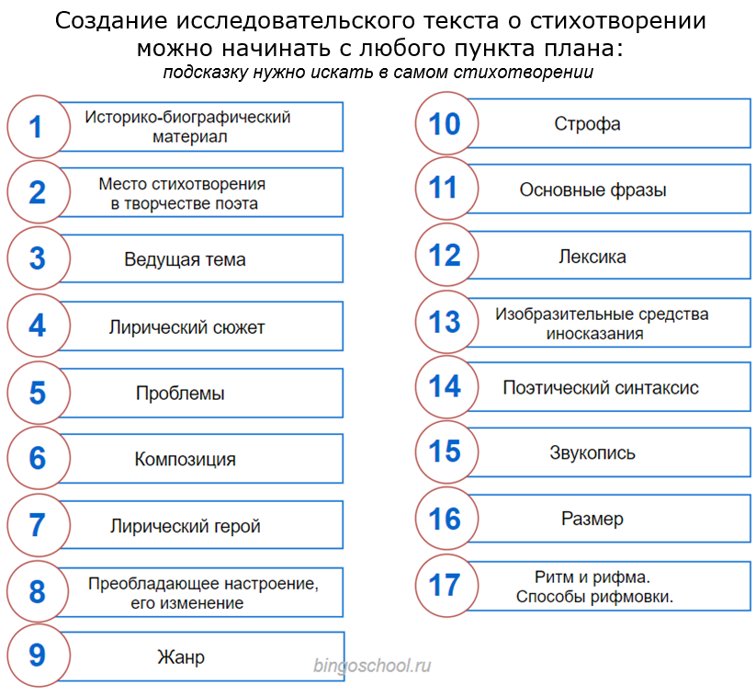
План анализа стихотворения включает в себя следующие этапы.
- Автор и название стихотворения.
- История создания стихотворения: когда оно было написано, по какому поводу, кому автор его посвятил.
- Жанр стихотворения.
- Тема, идея, основная мысль стихотворения.
- Композиция стихотворения, его деление на строфы.
- Образ лирического героя, авторское «Я» в стихотворении.
- С помощью каких художественных средств выразительности раскрывается основная мысль автора, тема и идея стихотворения.
- Ритм стиха, стихотворный размер, рифма.
- Моё восприятие стихотворения.
10.Значение этого стихотворения в творчестве поэта.

Практическая часть
Выбрать и проанализировать стихотворение Э.Асадова
1.Стихотворение-шутка
Аптека счастья

Сегодня - кибернетика повсюду.
Вчерашняя фантастика - пустяк!
А в будущем какое будет чудо?
Конечно, точно утверждать не буду,
Но в будущем, наверно, будет так:
Исчезли все болезни человека.
А значит, и лекарства ни к чему!
А для духовных радостей ему
Открыт особый магазин-аптека.
Какая б ни была у вас потребность,
Он в тот же миг откликнуться готов:
- Скажите, есть у вас сегодня нежность?
- Да, с добавленьем самых теплых слов.
- А мне бы счастья, бьющего ключом?
Какого вам: на месяц? На года?
- Нет, мне б хотелось счастья навсегда!
- Такого нет. Но через месяц ждем!
- А я для мужа верности прошу!
- Мужская верность? Это, право, сложно...
Но ничего. Я думаю, возможно.
Не огорчайтесь. Я вам подыщу.
- А мне бы капель трепета в крови.
Я - северянин, человек арктический.
- А мне - флакон пылающей любви
И полфлакона просто платонической!
- Мне против лжи нельзя ли витамин?
- Пожалуйста, и вкусен, и активен!
- А есть для женщин "Антиговорин"?
- Есть. Но пока что малоэффективен...
- А покоритель сердца есть у вас?
- Да. Вот магнит. Его в кармашке носят.
Любой красавец тут же с первых фраз
Падет к ногам и женится на вас
Мгновенно. Даже имени не спросит.
- А есть "Аитискандальная вакцина"?
- Есть в комплексе для мужа и жены:
Жене - компресс с горчицей, а мужчине
За час до ссоры - два укола в спину
Или один в сидячью часть спины...
- Мне "Томный взгляд" для глаз любого цвета!
- Пожалуйста, по капле перед сном.
- А мне бы страсти...
- Страсти - по рецептам!
Страстей и ядов так не выдаем!
- А мне вон в тех коробочках хотя бы,
"Признание в любви"! Едва нашла!
- Какое вам: со свадьбой иль без свадьбы?
- Конечно же, признание со свадьбой.
Без свадьбы хватит! Я уже брала!..
- А как, скажите, роды облегчить?
- Вот порошки. И роды будут гладки.
А вместо вас у мужа будут схватки.
Вы будете рожать, а он - вопить.
Пусть шутка раздувает паруса!
Но в жизни нынче всюду чудеса!
Как знать, а вдруг, еще при нашем веке,
Откроются такие вот аптеки?!
2. Стихи о рыжей дворняге
Хозяин погладил рукою
Лохматую рыжую спину:
- Прощай, брат! Хоть жаль мне, не скрою,
Но все же тебя я покину.
Швырнул под скамейку ошейник
И скрылся под гулким навесом,
Где пестрый людской муравейник
Вливался в вагоны экспресса.
Собака не взвыла ни разу.
И лишь за знакомой спиною
Следили два карие глаза
С почти человечьей тоскою.
Старик у вокзального входа
Сказал:- Что? Оставлен, бедняга?
Эх, будь ты хорошей породы...
А то ведь простая дворняга!
Огонь над трубой заметался,
Взревел паровоз что есть мочи,
На месте, как бык, потоптался
И ринулся в непогодь ночи.
В вагонах, забыв передряги,
Курили, смеялись, дремали...
Тут, видно, о рыжей дворняге
Не думали, не вспоминали.
Не ведал хозяин, что где-то
По шпалам, из сил выбиваясь,
За красным мелькающим светом
Собака бежит задыхаясь!
Споткнувшись, кидается снова,
В кровь лапы о камни разбиты,
Что выпрыгнуть сердце готово
Наружу из пасти раскрытой!
Не ведал хозяин, что силы
Вдруг разом оставили тело,
И, стукнувшись лбом о перила,
Собака под мост полетела...
Труп волны снесли под коряги...
Старик! Ты не знаешь природы:
Ведь может быть тело дворняги,
А сердце - чистейшей породы!
С.Есенин Песнь о собаке
Утром в ржаном закуте,
Где златятся рогожи в ряд,
Семерых ощенила сука,
Рыжих семерых щенят.
До вечера она их ласкала,
Причесывая языком,
И струился снежок подталый
Под теплым ее животом.
А вечером, когда куры
Обсиживают шесток,
Вышел хозяин хмурый,
Семерых всех поклал в мешок.
По сугробам она бежала,
Поспевая за ним бежать…
И так долго, долго дрожала
Воды незамерзшей гладь.
А когда чуть плелась обратно,
Слизывая пот с боков,
Показался ей месяц над хатой
Одним из ее щенков.
В синюю высь звонко
Глядела она, скуля,
А месяц скользил тонкий
И скрылся за холм в полях.
И глухо, как от подачки,
Когда бросят ей камень в смех,
Покатились глаза собачьи
Золотыми звёздами в снег.

